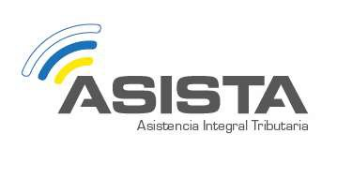

RELACIÓN DE MODIFICACIONES, PRORROGAS O DESISTIMIENTO DE CONTRATOS 2025

- Modificaciones acordadas en 2025 de contratos formalizados
Durante el ejercicio 2025 no ha habido modificaciones de licitaciones acordadas

- Prorrogas o ampliaciones de plazos de ejecución acordados en 2025 de contratos formalizados:
- Contrato de servicios de tasaciones de bienes (ECM202100001): 4.ª prórroga de fecha 14/2/2025.
- Contrato de limpieza de las oficinas de Las Palmas (EXP202100004): 3.ª prórroga de fecha 14/02/2025.
- Contrato basado en el acuerdo marco de notificaciones de la Administración Pública de la Comunidad Autónoma de Canarias: fecha 12/2/2025.
- Contrato de servicios de impresión, plegado y ensobrado (EXP202200002): 3.ª prórroga de fecha 14/02/2025.
- Desistimientos de licitaciones a:
Durante el ejercicio 2025 no ha habido desistimientos de licitaciones acordadas.
- Penalidades impuestas por incumplimiento de los/as contratistas
Asista Canarias no ha impuesto penalidades por incumplimiento de los contratistas en 2025
- Licitaciones anuladas
No se ha anulado licitaciones en 2025

Fecha de última actualización: 06/03/2026
Tipo de información: Contratos (Relación de modificaciones, prorrogas o desistimiento de contratos)

